教学工作简报
第五期
浙江中医药大学第二临床医学院 2011年9月30日

- 简讯
- 8月29日我院召开新学期首次教学工作会议。
- 9月1日我院在李俊伟副校长带领下赴衢州召开临床医学专升本教学工作会议。
- 组织各任课教师完成选课学生名单查询核对工作。
- 9月6日学院分管教学领导和科教部人员赴浙江省立同德医院就精神病教学工作进行检查和协调。
- 9月9日我院教师代表参加2011年教师节庆祝大会。
- 完成2011级临床专业招生工作，计划本部80人，滨江90人，实际报到本部81人，滨江90人，录取分居全校前列，报到率全校第一。
- 9月13日我校首批实行床边教学的学生进驻衢州市人民医院。
- 完成2012届优秀本科毕业生免试攻读硕士学位研究生遴选工作。谢咪雪、吴莹、阮婕、蔡晓娜、姚银丽、范晓芳、应颖、金灿8位同学入选。
- 顺利完成2011-2012学年第一学期期初教学检查。
- 9月19日我院参加学校教务处组织的同德医院申报附属医院的评审工作。
- 顺利完成2011-2012学年第一学期开学初考试工作。
- 组织各教研室申报全国高等学校五年制临床医学专业第八轮规划教材主编、副主编、编者。我院陶明主任、吕玲主任、宁玉梅主任申报。
- 完成2012年省级继续医学教育项目申报。
- 完成本学期实验室开放计划与总结。
- 完成2011级研究生的选课工作。
- 完成博导招生意向统计工作。
- 完成2012年研究生招生专业目录的制定，其中临床医学硕士点首次设立，目前设16个专业。
- 组织2011级新生实验室安全教育考试。
- 开展2010-2011学年班主任考核工作。
- 根据学校实验教学改革的进程安排，目前基本完成实验课整合及教材的编写。
- 扬起青春的风帆，为梦想起航—临床医学专业、口腔医学专业2011级新生开学典礼隆重举行。
- 我院教师参加2012年度浙江省自然科学基金项目申报专题讲座。
- 完成新学期学校统计工作。
- 我院新教师参加学校教师发展中心培训系列一---“高校新入职教师的教学适应性”专题培训。
- 学校组织专家评定了2011年度教育教学改革项目，我院共有5项入选。
- 召开新学期首次学生座谈会。
- 召开临床医学专业认证工作会议暨本学期第二次教学工作会议。
- 我院调整教学督导员。
- 我院2007级林敏舫同学获第六届世界数独锦标赛中国赛区选拔赛第四名、第二十届世界谜题锦标赛中国赛区选拔赛第一名。

二、重点工作
- 召开新学期首次教学工作会议
8月29日上午在第二临床医学院会议室召开了新学期首次教学工作会议，袁强副院长、马重阳副书记、唐翠兰副主任及第二临床医学院全体教学人员参加了会议。
会议上首先由科教部唐翠兰副主任向大家介绍了新员工：研究生教学秘书王丽和本科生教学秘书洪瑜，并具体介绍了每个教学工作人员的工作职责，对近期的工作重点如专业认证工作、实验室建设、学科竞赛等进行了具体说明。袁强副院长首先对新员工的加入表示欢迎，强调在教学管理、教学改革方面我们仍然面临着较大的压力，随着教学管理人员充实，接下去我们要以近期开展的专业认证工作为契机，狠抓教学管理，努力提高教学质量，使教学工作更上一个新台阶，更好的为广大学生服务。接着，袁院长布置了新学期的各项工作，要求新员工尽快熟悉工作流程，全体工作人员要团结协作，共同把各项工作做好。会议的最后，马重阳副书记补充介绍了医学院的优势和不足之处，并对新员工如何尽快融入到新工作环境中提出了宝贵的意见；强调在新学期伊始，老生返校、新生报到前，我们务必要把各项准备工作做好，确保能为广大师生做好各项服务工作。这次会议对我院在新学期加强教学管理，规范教学工作有重要意义。

- 我院在李俊伟副校长带领下赴衢州召开临床医学专升本教学工作会议
9月1日，李俊伟副校长率学校教务处、学生处、第二临床医学院一行12人赴附属衢州人民医
院参加2010级临床医学专升本教学工作会议。
今年9月起，衢州人民医院将承担2010级临床医学专业专升本的教学工作，这是我校首次将医学专业的专业课教学放在附属医院进行，也是真正意义上的床边教学模式的试行。为此，学校组织教务处、学生处、第二临床医学院对衢州人民医院的教学及学生管理工作进行了检查验收。
上午的汇报会由衢州人民医院周见副院长主持，徐周佳院长致欢迎辞，科教科胡雅国科长汇报教学工作筹备情况，对医院临床教学基本情况、临床教师队伍建设情况及学生管理核心制度建设三方面做了详细的介绍。学校教务处来平凡处长对医院领导在教学工作上的重视和努力表示充分肯定，希望医院大力开展床边教学，利用教师丰富的临床经验和广泛的病源等有力资源来培养高水平的临床医生。最后李俊伟校长讲话，表示学校高度重视这次教学改革，希望医教研相互促进、良性循环；积极开展以问题为导向的疑问性教学--床边教学，并指出对专升本学生要区别于未接触临床的学生，要加强临床能力的提高；同时明年学校将在衢州人民医院设立全科医学教学点，目前国家非常重视全科医生的培养，希望大家抓住这一契机，努力发展这门学科。
下午，学校领导及教师分两组分别对教学工作及学生管理进行检查。由第二临床医学院袁强副院长带领的教学工作组听取了衢州人民医院陈晓萍主任试讲，进行了深入的点评并提出建议；随后又检查了医院教学管理制度。由第二临床医学院马重阳副书记带领的学生工作组则参观了学生宿舍，并就学生管理核心制度及学生党建第二课堂等问题与医院领导进行了探讨。在随后的反馈会上，教务处储利胜副处长、学生处李海滨副处长分别肯定了医院对专升本教学筹备所付出的努力，指出下一步需要改进完善的方向。最后袁强副院长总结了把后期临床教学放在医院，实现医教相结合的重要意义，要求医院在教学模式上进行转变，发展床边教学，并再次肯定了衢州人民医院在教学工作中所作的努力，希望再接再厉，共同努力办好医学教育事业。

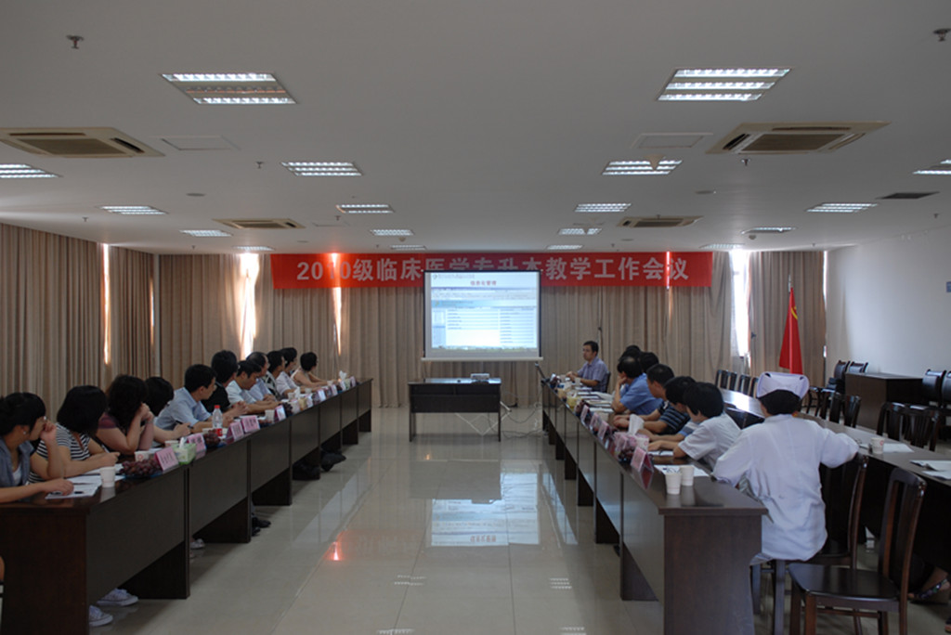
（图1）
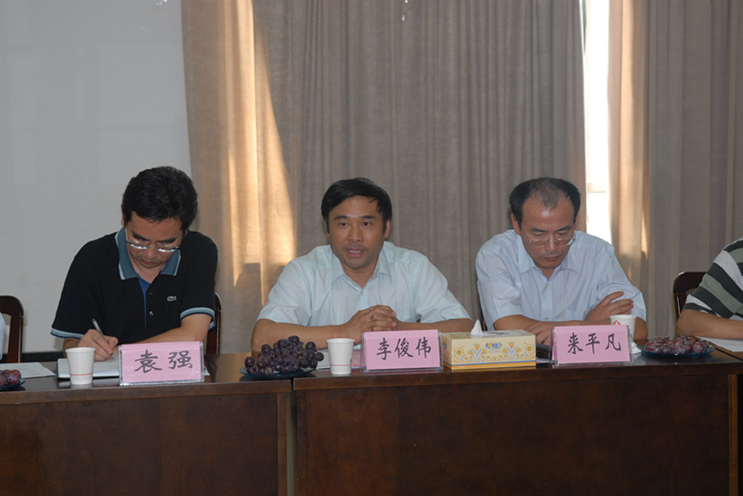
（图2）

我校首批实行床边教学的学生进驻衢州市人民医院
2011年9月13日，我校第二临床医学院2010级专升本12名学生在学院领导和辅导员、教学管理干部的陪同下奔赴衢州市人民医院开展床边教学，即将医学专业的专业课教学放在教学医院进行。这是我校实行医学专业教学改革以来首批进入教学医院进行床边教学的学生，开启了我校医学专业教学改革的新篇章。
我校党政领导高度重视医学专业床边教学工作，李俊伟副校长、来平凡处长亲自带队赴衢州市人民医院进行考察、洽谈，第二临床医学院多次组织高年资教师，教学管理和学生工作干部对衢州市人民医院的教学师资和管理队伍进行培训和指导。衢州市人民医院对与我校合作开展床边教学非常重视，为迎接学生的到来进行了精心准备。学生住宿的院区环境优美，学生寝室配有标准化的桌椅和床铺，安装有空调、热水器等设施，在寝室楼层配有自修室和会议室，寝室周边建有篮球场、乒乓球场、网球场、羽毛球场等体育活动场地。学生上课的教室安装有多媒体设备，配有中央空调。衢州市人民医院并根据学院的要求，为学生配备辅导员、班主任，负责学生的管理和服务工作。
今年9月1日，李俊伟副校长率教务处、学生处、第二临床医学院各部门负责人对衢州市人民医院的教学点建设情况进行验收。
9月13日晚，我院带队老师和衢州市人民医院的教学管理干部、辅导员、班主任等一起召开学生到院后的第一次班会，就接下来将要开展的教学工作进行了布置和交流，学院领导还专门对学生进行了人身安全和财产安全的专题教育。14日上午，我院带队老师随同学一起进入课堂，听取了首堂课，并在课后与任课教师、学生进行了交流。

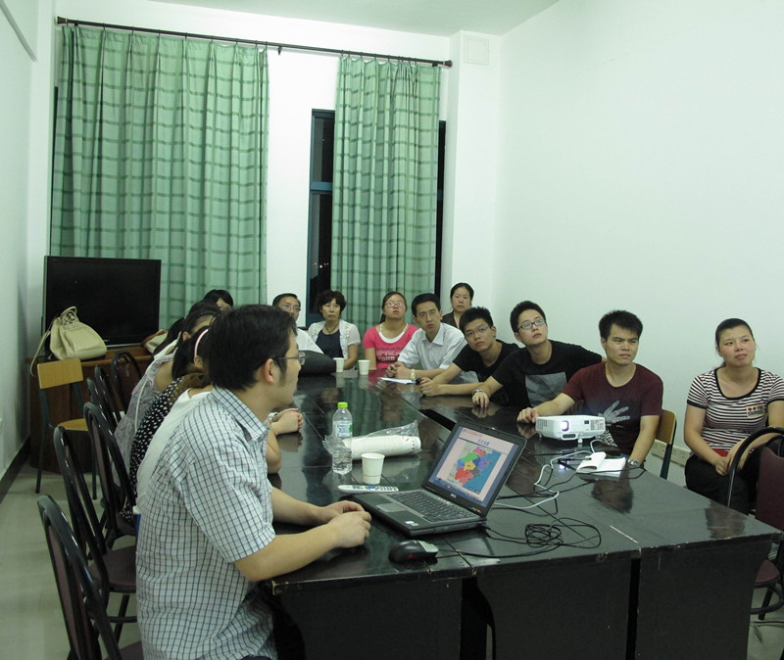
（图3）

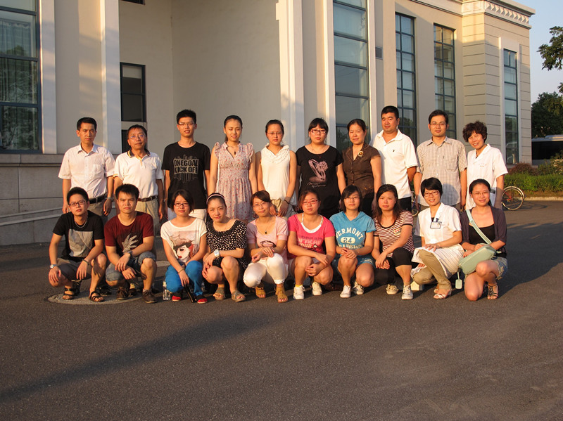
（图4）

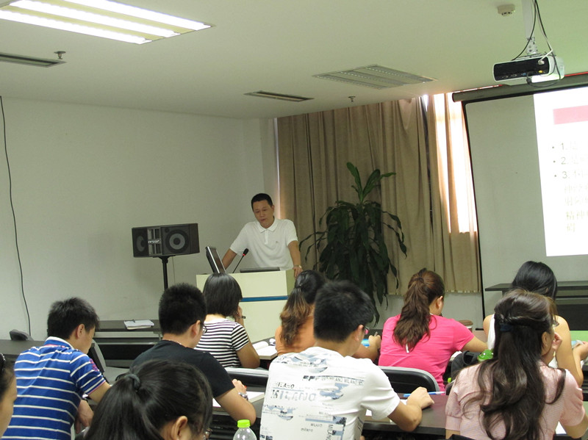
（图5）

4. 扬起青春的风帆，为梦想起航—临床医学专业、口腔医学专业2011级新生开学典礼隆重举行
2011年9月23日12时30分，临床医学专业、口腔医学专业2011级新生开学典礼在浙江中医药大学行政楼报告厅隆重举行。第二临床医学院院长蔡宛如，副院长、党委副书记袁强，办公室主任贺晓鸣，科教部主任宁玉梅，科教部副主任唐翠兰，学生工作办公室主任兼团委书记卢佼佼，口腔医学院办公室主任冯剑颖出席此次会议，全体新生近300余人参加本次开学典礼。开学典礼由第二临床医学院党委副书记马重阳主持。
首先，蔡院长代表学院党政领导为开学典礼致辞，并介绍了第二临床医学院的发展历程以及雄厚的师资力量，强调学院秉承“以学生为本”的教学理念，积极培养口径宽、基础厚、能力强、具有一定的科研能力和创新思维的临床医学人才。同时蔡院长对2011级新生的生活与学习寄予美好的祝愿，希望全体新生能继承并发扬“求本远志”的校训，合理规划自己的人生，为学医之路做好充分的心理准备。
接着，教师代表施维群老师上台发言，提醒新生要学会忍得寂寞，忍得痛苦，并以深刻、幽默的语言勉励大家：“要让自己的生活充满激情，要hold住自己的机会！”学院学生会主席，08级临床医学专业学生王赛璐作为老生代表上台，以自己亲身经历来讲解大学学习与生活，指出大学是用来珍惜，不是用来惋惜，并对学弟学妹们提出建议。新生代表2011级临床医学专业学生龚筱弦最后上台发言，表达自己了对新学校、新生活的美好憧憬。
“救死扶伤、不辞艰辛、执着追求，为祖国医药卫生事业的发展和人类身心健康奋斗终生！”典礼在庄严神圣的医学誓言中结束。此次新生开学典礼的成功召开，使刚步入医学殿堂的医学生明确了神圣职业赋予他们的重责以及大学期间的学习任务，能更好地帮助他们合理规划大学生活，为圆满完成今后的学习和生活奠定了良好的基础。

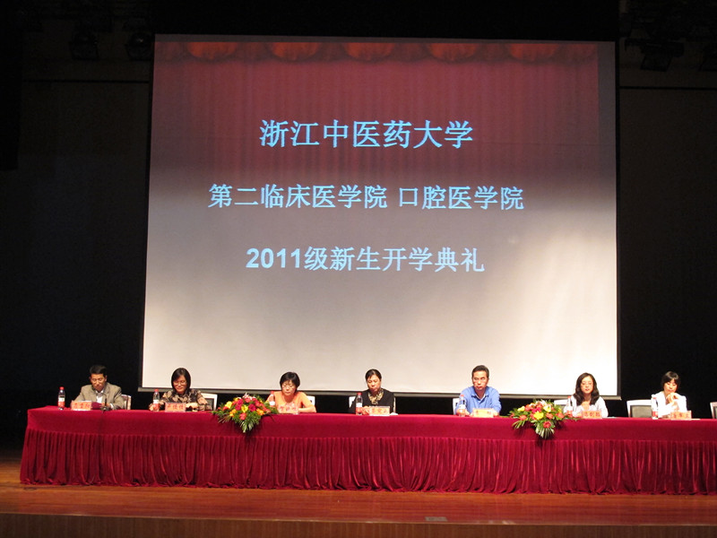
（图6）

5. 学校组织专家评定了2011年度教育教学改革项目，我院共有5项入选
根据《浙江中医药大学关于开展2011年度校级教育教学改革项目立项工作的通知》的精神，学校组织专家评定了2011年度教育教学改革项目，我院共有5项入选。其中一般项目有3项：医学生临床技能及个性化发展培养模式的探讨，案例式教学模式在外科学各论教学中的应用，以学生为中心的PBL教学模式在妇产科教学中的应用。自筹项目2项：以医学临床技能竞赛为依托全面提高医学生临床技能的探讨，“以学生为中心”的临床实践技能教学模式的改革与实践。

6. 召开新学期首次学生座谈会
9月26日中午12：30，第二临床医学院在22402会议室召开了班长、新生负责人座谈会。学院党委副书记马重阳，学生工作办公室主任兼分团委书记卢佼佼以及学生办、团委老师参加此次会议。会议由马重阳书记主持。
首先，马书记代表学院向2011级新生负责人加入学生骨干群体表示欢迎，希望所有参会同学积极向学院反映教学工作、学生工作、日常生活等方面的各类问题，以便改进学院的教学、管理工作，更好地为同学服务。之后，各班长如实反映了在学习、日常生活中所遇到的各类问题，并对学校教学、管理、后勤服务等工作提出一系列意见，主要有以下几点：部分教室音响效果欠佳；2011级人体解剖学、2009级（滨江）医学影像学、医患沟通学合班上课，授课效果欠佳；2009级社会医学、2008级（滨江）皮肤性病学、2010级（滨江）生物化学教师上课欠生动；2008级（滨江）外科学、2011级医用基础化学教师普通话不标准；图书馆女厕大门、灯损坏，卫生状况较差。
接着，卢佼佼老师就本学期将要开展的学生工作进行了布置和交流，希望各班积极配合，踊跃参加，争取取得更好成绩，为学院作出更大贡献。
最后，马书记进行会议总结，承诺会尽快与相关部门、学院反映所提的问题，及时反馈。同时，要求班长发挥模范带头作用，在班级里做好沟通桥梁工作，真正为学生服务。马书记还强调了节假日学生安全问题，包括寝室用电安全、交通安全、网络安全等。参会同学都认真记录，纷纷表示一定会做好班干工作，促进学院学生工作发展。

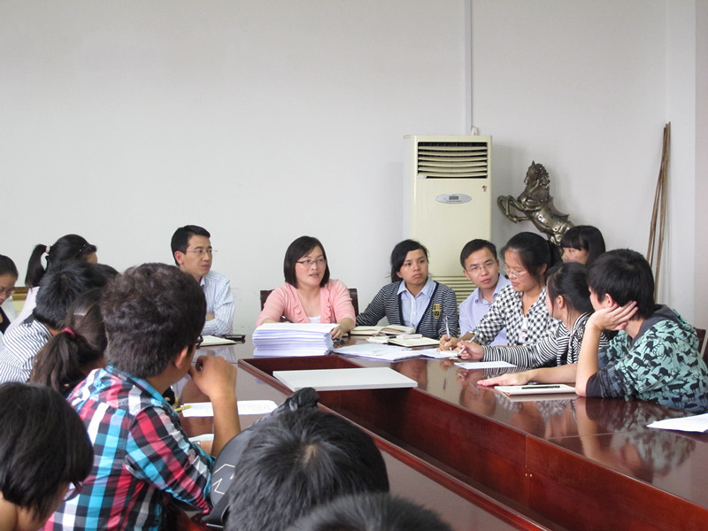
（图7）

7. 召开临床医学专业认证工作会议暨本学期第二次教学工作会议
临床医学专业认证工作会议暨本学期第二次教学工作会议于9月27日下午在第二临床医学院会议室召开。袁强副院长、马重阳副书记、唐翠兰副主任及第二临床医学院全体教学管理人员参加了会议。
首先袁强副院长总结了临床医学专业认证工作开展以来我院已基本完成宣传发动阶段及自查自纠阶段的任务，并布置下一阶段即整改提高阶段的工作重点。强调下一阶段仍要再接再厉，在前期工作的基础上，不断完善、改进，迎接十一月的专家现场评估。接下来，科教部副主任唐翠兰对下一阶段的认证工作进行分解，并明确了分块内容的负责人。随后马重阳副书记就学生座谈会、学院制度建设及教研室管理等方面的工作重点进行补充。
会上，马书记还通报了开学初在校学生班长会议中学生反映的问题，并要求相关负责人尽快进行协调、改进，要求本着“以学生为中心”的思想，以学生为出发点，提高教学质量，加强教学管理。

8. 我院调整教学督导员
为了进一步规范教学管理，提高教学质量，根据学校对教学督导工作的要求，我院对教学督导员进行调整，现把调整后的教学督导组成员公布如下：组长：何桂娟，组员：黄续、单平、刘福。要求每位督导人员每学期至少听课12节以上，认真填写浙江中医药大学听课评价表，每2周汇总一次，向学院反映听课情况。现将九月听课情况归纳如下：部分教师上课未带教案教材、教学日历、学生名册；部分教师缺少演讲艺术，无法吸引学生注意力；PPT制作还需改进；师生互动欠缺。督导员已及时与教师进行沟通，促进教师提高教学质量。

